证书编号：915000006992835410001Q
单位名称: 重庆公路养护工程（集团）有限公司泸渝高速云台沥青拌和站
注册地址: 重庆市渝北区龙溪街道龙华大道45号路华苑小区1幢1-1
法定代表人: 赵刚
生产经营场所地址: 重庆市长寿区云台镇小岩村一组
行业类别: 其他非金属矿物制品制造，锅炉 |  | 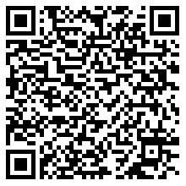
统一社会信用代码：915000006992835410
有效期限：自2025年09月01日至2030年08月31日止
发证机关： | （盖章）重庆市长寿区生态环境局
发证日期： | 2025年09月01日
中华人民共和国生态环境部监制 重庆市长寿区生态环境局印制

